GESTIÓN DE PROYECTOS
Historias de Usuario, Requerimientos y Diagramas Técnicos

SmartPark

Facultad de Ingeniería
Ingeniería de Sistemas

Docente Marcela Cifuentes

Ilvar Camelo
Johan Ramírez
Sergio Esteban Galvis
Jhoan Molina
Sebastián Sánchez
Daniel Malagón

Bogotá, 2026

Universidad Libre Sede el Bosque
Contenido

PARTE 1: 7
Planteamiento del Problema, Objetivos y Alcance del Proyecto 7
- Planteamiento del Problema 7
- Objetivos 7
  - Objetivo General 7
  - Objetivos Específicos 8
- Alcance y Límites 8
  - In-Scope 8
  - Out-of-Scope 9
PARTE 2: 9
Lista de Actividades 9
Roles de Scrum 16
Presupuesto 17
PARTE 3: 20
Requerimientos Funcionales y No Funcionales 20
Requerimientos Funcionales 21
Requerimientos No Funcionales 22
Historias de Usuario 23
Módulo: Autenticación y Perfil de Usuario 23
Módulo: Geolocalización y Búsqueda de Destino 25
Módulo: Mapa Dinámico y Radio de Búsqueda 26
Módulo: Consulta y Comparación de Tarifas 28
Módulo: Reseñas y Calificaciones 29
Módulo: Backend y Servicios de Consulta (API) 31
Módulo: Panel Web de Administración 32
Submódulo: Analítica y Visualización de Datos (Dashboards) 34
Módulo: Chat con Inteligencia Artificial 35
Módulo: Gestión del Directorio de Parqueaderos 36
Especificaciones Técnicas: Stack Tecnológico 37
PARTE 4: 38
- Diagramas de Casos de Uso (UML) 38
Diagrama de Casos de Uso 38
Detalle de casos de uso 38
Diagrama de arquitectura 40
Diagrama de despliegue 40
Componentes Técnicos 41
Diagrama de Entidades / Modelo Entidad-Relación (MER) 42
Diagrama entidad-relación 42
Modelo relacional 42
Tablas físicas 43
Diagrama de secuencia - Búsqueda de parqueaderos 48
Matriz de tecnologías 48

Lista de Tablas
TABLA 1. REQUERIMIENTOS FUNCIONALES – FUENTE PROPIA 9
TABLA 2. REQUERIMIENTOS NO FUNCIONALES – FUENTE PROPIA 10
TABLA 3. HISTORIA DE USUARIO 1 – FUENTE PROPIA 10
TABLA 4. CRITERIO DE ACEPTACIÓN 1 – FUENTE PROPIA 10
TABLA 5. HISTORIA DE USUARIO 2 – FUENTE PROPIA 11
TABLA 6. CRITERIO DE ACEPTACIÓN 2 – FUENTE PROPIA 11
TABLA 7. HISTORIA DE USUARIO 3 – FUENTE PROPIA 11
TABLA 8. CRITERIO DE ACEPTACIÓN 3 – FUENTE PROPIA 12
TABLA 9. HISTORIA DE USUARIO 4 – FUENTE PROPIA 12
TABLA 10. CRITERIO DE ACEPTACIÓN 4 – FUENTE PROPIA 13
TABLA 11. HISTORIA DE USUARIO 5 – FUENTE PROPIA 13
TABLA 12. CRITERIO DE ACEPTACIÓN 5 – FUENTE PROPIA 13
TABLA 13. HISTORIA DE USUARIO 6 – FUENTE PROPIA 14
TABLA 14. CRITERIO DE ACEPTACIÓN 6 – FUENTE PROPIA 14
TABLA 15. HISTORIA DE USUARIO 7 – FUENTE PROPIA 14
TABLA 16. CRITERIO DE ACEPTACIÓN 7 – FUENTE PROPIA 15
TABLA 17. HISTORIA DE USUARIO 8 – FUENTE PROPIA 15
TABLA 18. CRITERIO DE ACEPTACIÓN 8 – FUENTE PROPIA 16
TABLA 19. HISTORIA DE USUARIO 9 – FUENTE PROPIA 16
TABLA 20. CRITERIO DE ACEPTACIÓN 9 – FUENTE PROPIA 16
TABLA 21. HISTORIA DE USUARIO 10 – FUENTE PROPIA 17
TABLA 22. CRITERIO DE ACEPTACIÓN 10 – FUENTE PROPIA 17
TABLA 23. HISTORIA DE USUARIO 11 – FUENTE PROPIA 17
TABLA 24. CRITERIO DE ACEPTACIÓN 11 – FUENTE PROPIA 18
TABLA 25. HISTORIA TÉCNICA 12 – FUENTE PROPIA 18
TABLA 26. CRITERIO DE ACEPTACIÓN 12 – FUENTE PROPIA 19
TABLA 27. HISTORIA TÉCNICA 13 – FUENTE PROPIA 19
TABLA 28. CRITERIO DE ACEPTACIÓN 13 – FUENTE PROPIA 19
TABLA 29. HISTORIA DE USUARIO 14 – FUENTE PROPIA 21
TABLA 30. CRITERIO DE ACEPTACIÓN 14 – FUENTE PROPIA 21
TABLA 31. HISTORIA DE USUARIO 15 – FUENTE PROPIA 21
TABLA 32. CRITERIO DE ACEPTACIÓN 15 – FUENTE PROPIA 22
TABLA 33. HISTORIA DE USUARIO 16 – FUENTE PROPIA 22
TABLA 34. CRITERIO DE ACEPTACIÓN 16 – FUENTE PROPIA 23
TABLA 35. HISTORIA DE USUARIO 17 – FUENTE PROPIA 23
TABLA 36. CRITERIO DE ACEPTACIÓN 17 – FUENTE PROPIA 23
TABLA 37. HISTORIA DE USUARIO 18 – FUENTE PROPIA 24
TABLA 38. CRITERIO DE ACEPTACIÓN 18 – FUENTE PROPIA 24
TABLA 39. HISTORIA DE USUARIO 19 – FUENTE PROPIA 25
TABLA 40. CRITERIO DE ACEPTACIÓN 19 – FUENTE PROPIA 25
TABLA 41. DETALLE CASO DE USO – FUENTE PROPIA 27
TABLA 42. BÚSQUEDA Y VISUALIZACIÓN DE PARQUEADEROS – FUENTE PROPIA 27
TABLA 43. CONSULTA AL CHATBOT – FUENTE PROPIA 27
TABLA 44. COMPONENTES TÉCNICOS – FUENTE PROPIA 29
TABLA 45. USUARIO – FUENTE PROPIA 32
TABLA 46. PARQUEADERO – FUENTE PROPIA 32
TABLA 47. TARIFA – FUENTE PROPIA 33
TABLA 48. RESEÑA – FUENTE PROPIA 33
TABLA 49. VISITA – FUENTE PROPIA 34
TABLA 50. CONSULTA_IA – FUENTE PROPIA 34
TABLA 51. REPORTE_USUARIO – FUENTE PROPIA 34
TABLA 52. LOG_AUDITORIA – FUENTE PROPIA 35
TABLA 53. MATRIZ DE TECNOLOGÍAS – FUENTE PROPIA 37

Lista de Figuras

ILUSTRACIÓN 1. DIAGRAMA DE ARQUITECTURA 28
ILUSTRACIÓN 2. DIAGRAMA DE DESPLIEGUE 28
ILUSTRACIÓN 3. DIAGRAMA DE ENTIDADES 30
ILUSTRACIÓN 4. MODELO RELACIONAL 31
ILUSTRACIÓN 5. DIAGRAMA DE SECUENCIA 36

Requerimientos Funcionales y No Funcionales
Esta sección define los requerimientos funcionales y no funcionales de SmartPark. Los requerimientos funcionales especifican el comportamiento obligatorio que el sistema debe ejecutar ante los eventos descritos; los requerimientos no funcionales establecen restricciones de calidad medibles que el sistema debe cumplir.

Requerimientos Funcionales

ID | Requerimiento Funcional | Comportamiento Obligatorio
RF-01 | Registro e inicio de sesión de usuarios | El sistema debe crear la cuenta y redirigir al usuario a la pantalla principal con sesión activa; si el correo ya está registrado o el formulario está incompleto, debe rechazar el registro y mostrar un mensaje de error.
RF-02 | Gestión de perfil de usuario | El sistema debe guardar y reflejar de inmediato los cambios válidos de perfil; debe rechazar el guardado y advertir cuando un campo tenga formato inválido.
RF-03 | Geolocalización y búsqueda de destino | El sistema debe capturar las coordenadas del usuario al aceptar el permiso de ubicación y geolocalizar el destino ingresado; debe notificar si el permiso es rechazado o el destino no se encuentra.
RF-04 | Mapa dinámico y radio de búsqueda | El sistema debe actualizar el mapa al modificar el radio de búsqueda y sugerir ampliarlo cuando no existan parqueaderos dentro del rango seleccionado.
RF-05 | Consulta y comparación de tarifas | El sistema debe permitir ordenar el listado por tarifa o distancia y mostrar “tarifa no disponible” cuando un parqueadero no tenga tarifa registrada.
RF-06 | Reseñas y calificaciones | El sistema debe actualizar el promedio de calificación al publicarse una reseña y debe impedir calificar un parqueadero que el usuario no haya marcado como visitado.
RF-07 | Backend y servicios de consulta (API) | La API debe responder con el listado de parqueaderos y sus datos asociados; ante error o falta de respuesta del servicio, debe devolver un código de error controlado.
RF-08 | Autenticación de solicitudes | El sistema debe validar el token en cada solicitud protegida a la API; si es inválido o expiró, debe responder con error 401 y redirigir al usuario al inicio de sesión.
RF-09 | Panel web de administración | El sistema debe reflejar de inmediato en la aplicación móvil los cambios del directorio; debe impedir guardar un registro si faltan campos obligatorios (nombre, tarifa, ubicación).
RF-10 | Gestión de usuarios reportados | El sistema debe aplicar la acción seleccionada por el administrador (advertir, suspender o descartar) y notificar al usuario reportado.

RF-11 | Dashboard analítico y exportación de reportes | El sistema debe mostrar un estado vacío cuando no existan datos para el filtro seleccionado, en vez de una gráfica en blanco, y debe permitir reintentar la exportación en caso de falla.
RF-12 | Chat con inteligencia artificial | El sistema debe responder con una recomendación basada en el directorio; si ningún parqueadero cumple el criterio, debe informarlo y sugerir ampliar el radio o el presupuesto.
RF-13 | Gestión del directorio de parqueaderos | El sistema no debe publicar un registro con datos inconsistentes (por ejemplo, coordenadas fuera de Bogotá) hasta que sea corregido.
Tabla 1. Requerimientos Funcionales – Fuente propia

Requerimientos No Funcionales

ID | Requerimiento No Funcional | Restricción de Calidad
RNF-01 | Rendimiento | La API debe responder a las consultas de búsqueda por proximidad en menos de 2 segundos bajo condiciones normales de operación.
RNF-02 | Disponibilidad | El backend debe garantizar una disponibilidad mínima del 99% durante el horario de operación del piloto.
RNF-03 | Usabilidad | La aplicación móvil debe permitir completar el flujo de búsqueda y comparación de un parqueadero en un máximo de 3 pasos, sin necesidad de capacitación previa.
RNF-04 | Seguridad | El sistema debe cifrar las contraseñas de los usuarios y autenticar cada solicitud a la API mediante un token con expiración controlada.
RNF-05 | Escalabilidad | La arquitectura backend debe soportar el crecimiento del directorio de parqueaderos y de usuarios concurrentes sin degradar el tiempo de respuesta establecido en RNF-01.
RNF-06 | Compatibilidad | La aplicación móvil debe ser compatible con las versiones vigentes de Android e iOS, y el panel web con Chrome, Firefox y Edge en sus versiones estables.
RNF-07 | Mantenibilidad | El código del backend y de la aplicación móvil debe seguir estándares de codificación documentados que faciliten su mantenimiento y extensión.

RNF-08 | Confiabilidad de los datos | El sistema no debe publicar registros de parqueaderos con datos incompletos o inconsistentes.
RNF-09 | Idioma | La primera versión del sistema debe entregarse únicamente en español, conforme al alcance definido del proyecto.
Tabla 2. Requerimientos No Funcionales – Fuente propia

Historias de Usuario

Módulo: Autenticación y Perfil de Usuario Historia de Usuario 1
ID | 1
Rol | Como usuario, debo registrarme con correo y contraseña con el fin de acceder a la aplicación.
Estimación | 5
Dependencia | -
Prioridad | 1

Tabla 3. Historia de Usuario 1 – Fuente propia

Criterios de Aceptación

Numero de historia | 1
Contexto | El usuario no tiene una cuenta previa en la aplicación.
Evento | Llenado del formulario de registro (correo, contraseña, nombre).
Comportamiento específico | Se crea la cuenta del usuario y se le redirige a la pantalla principal con sesión activa.
Comportamiento adverso | Si el correo ya está registrado o el formulario está incompleto, se muestra un mensaje de error y no se crea la cuenta.
Responsable | Juan Calderón (Equipo Scrum - Programador)
Tabla 4. Criterio de Aceptación 1 – Fuente propia

Historia de Usuario 2
ID | 2
Rol | Como usuario registrado, debo iniciar sesión con mi correo y contraseña con el fin de acceder a mi cuenta.
Estimación | 3
Dependencia | 1
Prioridad | 2
Tabla 5. Historia de Usuario 2 – Fuente propia

Criterios de Aceptación

Numero de historia | 2
Contexto | El usuario ya cuenta con una cuenta registrada.
Evento | Ingreso de credenciales (correo y contraseña) en la pantalla de login.
Comportamiento específico | El usuario accede a la pantalla principal con su sesión activa.
Comportamiento adverso | Si las credenciales son incorrectas, se muestra un mensaje de error y no se inicia sesión.
Responsable | Felipe Blanco (Equipo Scrum - Programador)
Tabla 6. Criterio de Aceptación 2 – Fuente propia

Historia de Usuario 3
ID | 3
Rol | Como usuario, debo editar mi perfil con el fin de mantener mi información actualizada.
Estimación | 3
Dependencia | 2
Prioridad | 5
Tabla 7. Historia de Usuario 3 – Fuente propia

Criterios de Aceptación

Numero de historia | 3
Contexto | El usuario tiene una sesión activa en la aplicación.
Evento | Edición de campos del perfil (nombre, foto, teléfono).
Comportamiento específico | Los cambios se guardan y se reflejan de inmediato en el perfil del usuario.
Comportamiento adverso | Si algún campo tiene un formato inválido, los cambios no se guardan y se muestra una advertencia.
Responsable | Ilvar Camelo (Equipo Scrum - Programador)
Tabla 8. Criterio de Aceptación 3 – Fuente propia

Módulo: Geolocalización y Búsqueda de Destino Historia de Usuario 4
ID | 4
Rol | Como usuario, debo permitir el acceso a mi ubicación GPS con el fin de que la app detecte dónde me encuentro.
Estimación | 3
Dependencia | 2
Prioridad | 3

Tabla 9. Historia de Usuario 4 – Fuente propia

Criterios de Aceptación

Numero de historia | 4
Contexto | El usuario abre la aplicación y no ha otorgado permisos de ubicación.
Evento | Solicitud y aceptación del permiso de ubicación.
Comportamiento específico | La aplicación captura las coordenadas actuales del usuario.

Comportamiento adverso | Si el usuario rechaza el permiso, se muestra un mensaje solicitando activarlo manualmente en la configuración.
Responsable | Juan Calderón (Equipo Scrum - Programador)
Tabla 10. Criterio de Aceptación 4 – Fuente propia

Historia de Usuario 5
ID | 5
Rol | Como usuario, debo buscar un destino por dirección o nombre de lugar con el fin de encontrar parqueaderos cercanos a él.
Estimación | 5
Dependencia | 4
Prioridad | 4
Tabla 11. Historia de Usuario 5 – Fuente propia

Criterios de Aceptación

Numero de historia | 5
Contexto | El usuario tiene la ubicación habilitada.
Evento | Escritura de una dirección o nombre de lugar en el buscador.
Comportamiento específico | El sistema geolocaliza el destino y lo fija como punto de referencia para la búsqueda.
Comportamiento adverso | Si la dirección no existe o no se encuentra, se muestra el mensaje "destino no encontrado".
Responsable | Felipe Blanco (Equipo Scrum - Programador)
Tabla 12. Criterio de Aceptación 5 – Fuente propia

Módulo: Mapa Dinámico y Radio de Búsqueda Historia de Usuario 6
ID | 6

Rol | Como usuario, debo ver en un mapa los parqueaderos cercanos a mi destino con el fin de ubicarlos visualmente.
Estimación | 5
Dependencia | 5
Prioridad | 6
Tabla 13. Historia de Usuario 6 – Fuente propia

Criterios de Aceptación

Numero de historia | 6
Contexto | El destino de búsqueda ya fue definido.
Evento | Carga del mapa con los marcadores de los parqueaderos.
Comportamiento específico | Se muestran los parqueaderos disponibles dentro del radio de búsqueda configurado.
Comportamiento adverso | Si no hay parqueaderos dentro del radio, se muestra un mensaje sugiriendo ampliar el radio de búsqueda.
Responsable | Ilvar Camelo (Equipo Scrum - Programador)
Tabla 14. Criterio de Aceptación 6 – Fuente propia

Historia de Usuario 7
ID | 7
Rol | Como usuario, debo ajustar el radio de búsqueda con el fin de ampliar o reducir la zona de parqueaderos mostrados.
Estimación | 3
Dependencia | 6
Prioridad | 7
Tabla 15. Historia de Usuario 7 – Fuente propia

Criterios de Aceptación

Numero de historia | 7
Contexto | El mapa está cargado con un radio de búsqueda por defecto.
Evento | Modificación del control deslizante de radio.
Comportamiento específico | El mapa se actualiza mostrando los parqueaderos dentro del nuevo radio seleccionado.
Comportamiento adverso | Si el radio alcanza el límite mínimo o máximo, el control no permite sobrepasarlo e informa al usuario.
Responsable | Juan Calderón (Equipo Scrum - Programador)
Tabla 16. Criterio de Aceptación 7 – Fuente propia

Módulo: Consulta y Comparación de Tarifas Historia de Usuario 8
ID | 8
Rol | Como usuario, debo comparar las tarifas de los parqueaderos cercanos con el fin de elegir la opción más económica.
Estimación | 5
Dependencia | 6
Prioridad | 8

Tabla 17. Historia de Usuario 8 – Fuente propia

Criterios de Aceptación

Numero de historia | 8
Contexto | La lista de parqueaderos cercanos ya fue cargada en el mapa.
Evento | Visualización del listado con la tarifa por hora y por día de cada parqueadero.
Comportamiento específico | El usuario puede ordenar el listado por tarifa o por distancia.

Comportamiento adverso | Si un parqueadero no tiene tarifa registrada, se muestra como "tarifa no disponible" en vez de un dato erróneo.
Responsable | Felipe Blanco (Equipo Scrum - Programador)
Tabla 18. Criterio de Aceptación 8 – Fuente propia

Historia de Usuario 9
ID | 9
Rol | Como usuario, debo filtrar los parqueaderos por rango de tarifa con el fin de encontrar opciones dentro de mi presupuesto.
Estimación | 3
Dependencia | 8
Prioridad | 9
Tabla 19. Historia de Usuario 9 – Fuente propia

Criterios de Aceptación

Numero de historia | 9
Contexto | El listado comparativo de tarifas ya está disponible.
Evento | Selección de un rango mínimo y máximo de tarifa en el filtro.
Comportamiento específico | El listado se actualiza mostrando solo los parqueaderos dentro del rango seleccionado.
Comportamiento adverso | Si ningún parqueadero cumple el rango, se muestra un mensaje indicando que no hay resultados.
Responsable | Sergio Galvis (Equipo Scrum - Programador)
Tabla 20. Criterio de Aceptación 9 – Fuente propia

Módulo: Reseñas y Calificaciones Historia de Usuario 10

ID | 10
Rol | Como usuario, debo calificar un parqueadero que visité con el fin de compartir mi experiencia con otros usuarios.
Estimación | 5
Dependencia | 2
Prioridad | 10
Tabla 21. Historia de Usuario 10 – Fuente propia

Criterios de Aceptación

Numero de historia | 10
Contexto | El usuario marcó previamente un parqueadero como visitado.
Evento | Selección de una calificación (1 a 5) y redacción de un comentario opcional.
Comportamiento específico | La reseña se publica y se actualiza el promedio de calificación del parqueadero.
Comportamiento adverso | Si el usuario no marcó el parqueadero como visitado, no puede calificarlo.
Responsable | Johan Ramírez (Equipo Scrum - Programador)
Tabla 22. Criterio de Aceptación 10 – Fuente propia

Historia de Usuario 11
ID | 11
Rol | Como usuario, debo leer las reseñas de otros usuarios sobre un parqueadero con el fin de decidir si lo visito.
Estimación | 3
Dependencia | 10
Prioridad | 11
Tabla 23. Historia de Usuario 11 – Fuente propia

Criterios de Aceptación

Numero de historia | 11
Contexto | El parqueadero consultado cuenta con reseñas registradas.
Evento | Apertura del detalle del parqueadero.
Comportamiento específico | Se listan las reseñas existentes ordenadas por fecha, junto con su calificación.
Comportamiento adverso | Si el parqueadero no tiene reseñas, se muestra el mensaje "aún sin reseñas".
Responsable | Felipe Blanco (Equipo Scrum - Programador)
Tabla 24. Criterio de Aceptación 11 – Fuente propia

Módulo: Backend y Servicios de Consulta (API) Historia Técnica 12
ID | 12
Rol | Como aplicación móvil, debe consultar el backend con el fin de obtener el listado de parqueaderos cercanos con sus tarifas y calificación en tiempo real.
Estimación | 8
Dependencia | 6, 8
Prioridad | 13

Tabla 25. Historia Técnica 12 – Fuente propia

Criterios de Aceptación

Numero de historia | 12
Contexto | La aplicación envía las coordenadas del usuario y el radio de búsqueda.
Evento | Solicitud al endpoint de búsqueda de parqueaderos (GET).

Comportamiento específico | La API responde en menos de 2 segundos con el listado de parqueaderos y sus datos asociados.
Comportamiento adverso | Si el servicio no responde o hay un error de conexión, la API devuelve un código de error controlado y la app muestra un mensaje al usuario.
Responsable | Sergio Galvis (Equipo Scrum - Programador)
Tabla 26. Criterio de Aceptación 12 – Fuente propia

Historia Técnica 13
ID | 13
Rol | Como sistema, debe autenticar cada solicitud a la API mediante un token con el fin de proteger la información de los usuarios.
Estimación | 5
Dependencia | 2
Prioridad | 14
Tabla 27. Historia Técnica 13 – Fuente propia

Criterios de Aceptación

Numero de historia | 13
Contexto | Un usuario con sesión iniciada solicita un recurso protegido de la API.
Evento | Envío del token de autenticación en la cabecera de la solicitud.
Comportamiento específico | La API valida el token y responde con los datos solicitados.
Comportamiento adverso | Si el token es inválido o expiró, la API responde con error 401 y la app redirige al usuario al inicio de sesión.
Responsable | Johan Ramírez (Equipo Scrum - Programador)
Tabla 28. Criterio de Aceptación 13 – Fuente propia

Módulo: Panel Web de Administración Historia de Usuario 14

ID | 14
Rol | Como administrador, debo gestionar (crear, editar, eliminar) el directorio de parqueaderos desde un panel web con el fin de mantenerlo actualizado.
Estimación | 8
Dependencia | 12
Prioridad | 15
Tabla 29. Historia de Usuario 14 – Fuente propia

Criterios de Aceptación

Numero de historia | 14
Contexto | El administrador tiene una sesión activa en el panel web.
Evento | Creación, edición o eliminación de un registro de parqueadero.
Comportamiento específico | Los cambios se guardan y se reflejan de inmediato en la aplicación móvil.
Comportamiento adverso | Si faltan campos obligatorios (nombre, tarifa, ubicación), el registro no se guarda y se informa el campo faltante.
Responsable | Felipe Blanco (Equipo Scrum - Programador)
Tabla 30. Criterio de Aceptación 14 – Fuente propia

Historia de Usuario 15
ID | 15
Rol | Como administrador, debo gestionar los usuarios reportados por comportamiento indebido con el fin de mantener la calidad de las reseñas.
Estimación | 5
Dependencia | 10
Prioridad | 16
Tabla 31. Historia de Usuario 15 – Fuente propia

Criterios de Aceptación

Numero de historia | 15
Contexto | Existe al menos un reporte sobre un usuario o una reseña.
Evento | Revisión del reporte y decisión (advertir, suspender o descartar).
Comportamiento específico | Se aplica la acción seleccionada y se notifica al usuario reportado.
Comportamiento adverso | Si el reporte no tiene evidencia suficiente, el administrador puede descartarlo sin aplicar sanción.
Responsable | Sergio Galvis (Equipo Scrum - Programador)
Tabla 32. Criterio de Aceptación 15 – Fuente propia

Submódulo: Analítica y Visualización de Datos (Dashboards) Historia de Usuario 16
ID | 16
Rol | Como administrador, debo visualizar un dashboard con indicadores de uso de la app con el fin de tomar decisiones informadas.
Estimación | 8
Dependencia | 14
Prioridad | 17

Tabla 33. Historia de Usuario 16 – Fuente propia

Criterios de Aceptación

Numero de historia | 16
Contexto | Existen datos históricos de consultas, tarifas y reseñas.
Evento | Apertura del dashboard y selección de filtros (fecha, zona).
Comportamiento específico | Se muestran gráficas actualizadas (parqueaderos más consultados, tarifa promedio, calificación promedio) según los filtros aplicados.

Comportamiento adverso | Si no hay datos para el filtro seleccionado, se muestra un estado vacío en vez de una gráfica en blanco.
Responsable | Juan Calderon (Equipo Scrum - Programador)
Tabla 34. Criterio de Aceptación 16 – Fuente propia

Historia de Usuario 17
ID | 17
Rol | Como administrador, debo exportar un reporte en PDF o Excel con el fin de compartir la información fuera de la plataforma.
Estimación | 5
Dependencia | 16
Prioridad | 18
Tabla 35. Historia de Usuario 17 – Fuente propia

Criterios de Aceptación

Numero de historia | 17
Contexto | El dashboard está cargado con los datos filtrados.
Evento | Clic en "exportar" y selección del formato (PDF o Excel).
Comportamiento específico | Se genera y descarga el archivo con la información visible en el dashboard.
Comportamiento adverso | Si la exportación falla, se muestra un mensaje de error y se permite reintentar.
Responsable | Felipe Blanco (Equipo Scrum - Programador)
Tabla 36. Criterio de Aceptación 17 – Fuente propia

Módulo: Chat con Inteligencia Artificial Historia de Usuario 18
ID | 18

Rol | Como usuario, debo consultar al chat con inteligencia artificial en lenguaje natural con el fin de recibir una recomendación de parqueadero según mis necesidades.
Estimación | 8
Dependencia | 12
Prioridad | 19
Tabla 37. Historia de Usuario 18 – Fuente propia

Criterios de Aceptación

Numero de historia | 18
Contexto | El usuario tiene un destino definido en la aplicación.
Evento | Escritura de una consulta en el chat (por ejemplo, "parqueadero barato cerca del hospital X").
Comportamiento específico | El chat responde con una recomendación basada en los datos del directorio de parqueaderos.
Comportamiento adverso | Si no hay parqueaderos que cumplan el criterio, el chat informa que no encontró opciones y sugiere ampliar el radio o el presupuesto.
Responsable | Sergio Galvis (Equipo Scrum - Programador)
Tabla 38. Criterio de Aceptación 18 – Fuente propia

Módulo: Gestión del Directorio de Parqueaderos Historia de Usuario 19
ID | 19
Rol | Como administrador, debo poblar y auditar el directorio inicial de parqueaderos con el fin de garantizar información confiable desde el lanzamiento.
Estimación | 8
Dependencia | 14

Prioridad | 20
Tabla 39. Historia de Usuario 19 – Fuente propia

Criterios de Aceptación

Numero de historia | 19
Contexto | El directorio está vacío o incompleto antes del lanzamiento de la aplicación.
Evento | Carga masiva o registro individual de parqueaderos con su tarifa, horario y ubicación.
Comportamiento específico | Cada parqueadero queda disponible para búsqueda con datos verificados.
Comportamiento adverso | Si un registro tiene datos inconsistentes (por ejemplo, coordenadas fuera de Bogotá), no se publica hasta que se corrija.
Responsable | Juan Calderón (Equipo Scrum - Programador)
Tabla 40. Criterio de Aceptación 19 – Fuente propia

PARTE 4:

Diagramas de Casos de Uso (UML)

Diagrama de Casos de Uso

Detalle de casos de uso

Elemento | Descripción
Actor | Usuario no registrado
Propósito | Crear una cuenta en el sistema
Precondición | El usuario no tiene cuenta previa
Flujo principal | - Usuario ingresa correo, contraseña y nombre  - Sistema valida datos  - Sistema crea cuenta  - Sistema redirige a pantalla principal
Flujo alternativo | Si el correo ya existe, muestra error y no crea cuenta

Postcondición | Usuario registrado con sesión activa
Tabla 41. Detalle Caso de Uso – Fuente propia

Búsqueda y Visualización de Parqueaderos

Elemento | Descripción
Actor | Usuario registrado
Propósito | Encontrar parqueaderos cercanos a un destino
Precondición | Usuario autenticado con ubicacion habilitada
Flujo principal | - Usuario busca destino por dirección/nombre  - Sistema geolocaliza destino  - Sistema consulta API de parqueaderos  - Sistema muestra marcadores en mapa
Flujo alternativo | Si no hay parqueaderos, sugiere ampliar radio.
Postcondición | Lista de parqueaderos disponibles mostrada
Tabla 42. Búsqueda y Visualización de Parqueaderos – Fuente propia
Consulta al ChatBot

Elemento | Descripcion
Actor | Usuario registrado
Propósito | Obtener recomendación de parqueadero en lenguaje natural.
Precondición | Usuario autenticado con destino definido.
Flujo principal | - Usuario escribe consulta (ej. "parqueadero barato cerca del hospital X")  - Sistema procesa consulta con IA  - Sistema consulta directorio de parqueaderos  - Sistema responde con recomendación
Flujo alternativo | Si no hay opciones, sugiere ampliar radio o presupuesto.
Postcondición | Recomendación mostrada al usuario
Tabla 43. Consulta al Chatbot – Fuente propia

Diagrama de arquitectura
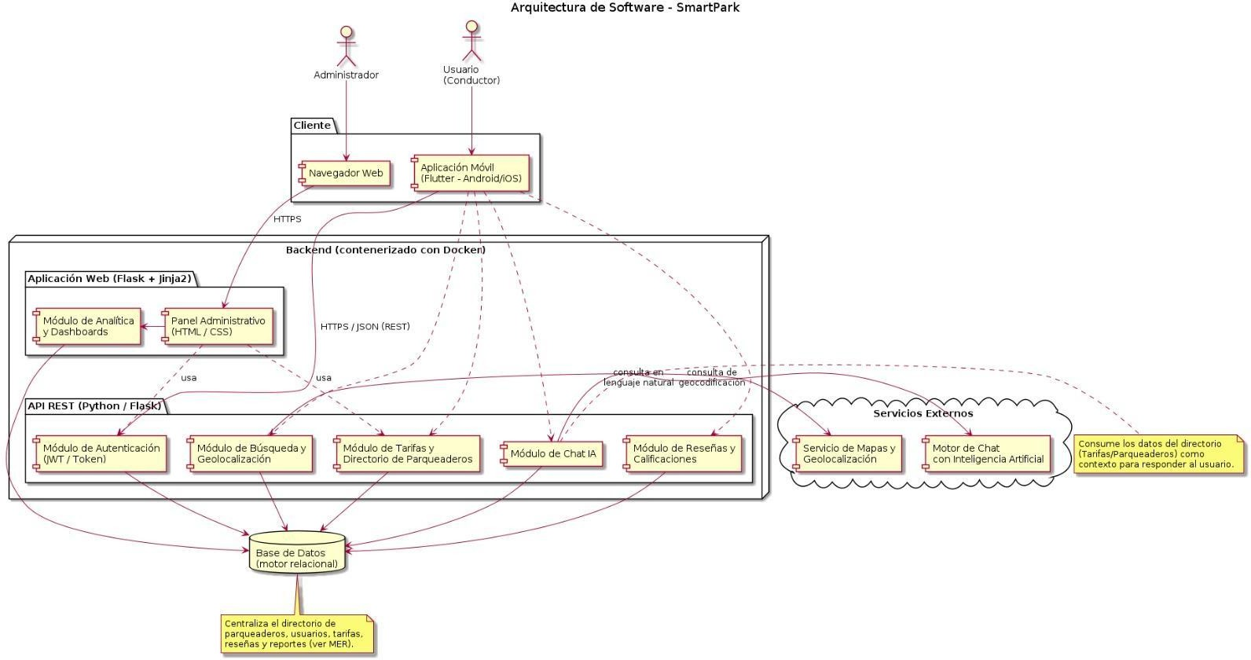
Ilustración 1. Diagrama de Arquitectura
Este esquema describe el diseño arquitectónico de la aplicación, que incluye tres niveles. En la parte superior están las interfaces de usuario, en el medio se localiza el núcleo que controla la lógica y en la parte inferior se encuentran los depósitos de información con los datos.

Diagrama de despliegue
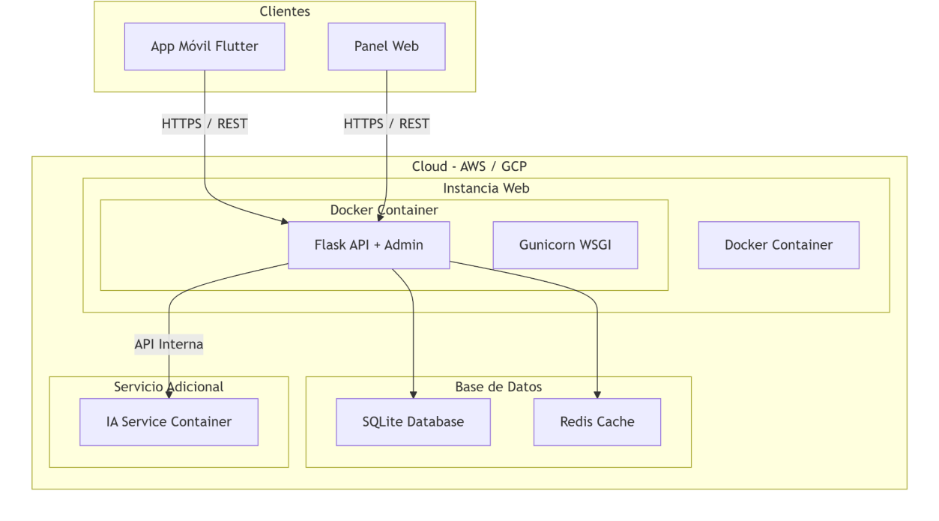
Ilustración 2. Diagrama de Despliegue

- Patrón Arquitectónico: Clean Architecture + MVC

La solución adopta una arquitectura limpia (Clean Architecture) con influencias de MVC (Model-View-Controller), adaptada para el entorno móvil:
  - Presentación (View): Aplicación Flutter y Panel Web Jinja2/HTML/CSS
  - Controladores (Controller): Endpoints REST en Flask que orquestan las operaciones
  - Modelos (Model): Capa de datos con SQLAlchemy ORM

Componentes Técnicos

Componente | Tecnología | Justificación
Frontend Móvil | Flutter | Cross-platform, alto rendimiento y comunidad activa
Backend API | Python + Flask | Ligero, rápido de desarrollar, buena integración con IA
Autenticación | JWT + OAuth2 | Estándar seguro y escalable
Base de Datos | SQLite (desarrollo) / PostgreSQL (producción) | Relacional, ACID, fácil migración
Caché | Redis | Alta velocidad para consultas frecuentes
Contenerización | Docker | Portabilidad y consistencia en despliegues
IA/Chat | OpenAI API / Llama2 | Procesamiento de lenguaje natural
Tabla 44. Componentes Técnicos – Fuente propia

- Patrones de Diseño Implementados:

  - Repository Pattern: Abstracción de acceso a datos
  - Singleton: Gestión de conexiones a BD y caché
  - Factory: Creación de servicios y controladores
  - Observer: Eventos para actualización de datos en tiempo real
  - Strategy: Diferentes algoritmos de búsqueda y filtrado

Diagrama de Entidades / Modelo Entidad-Relación (MER)

Diagrama entidad-relación

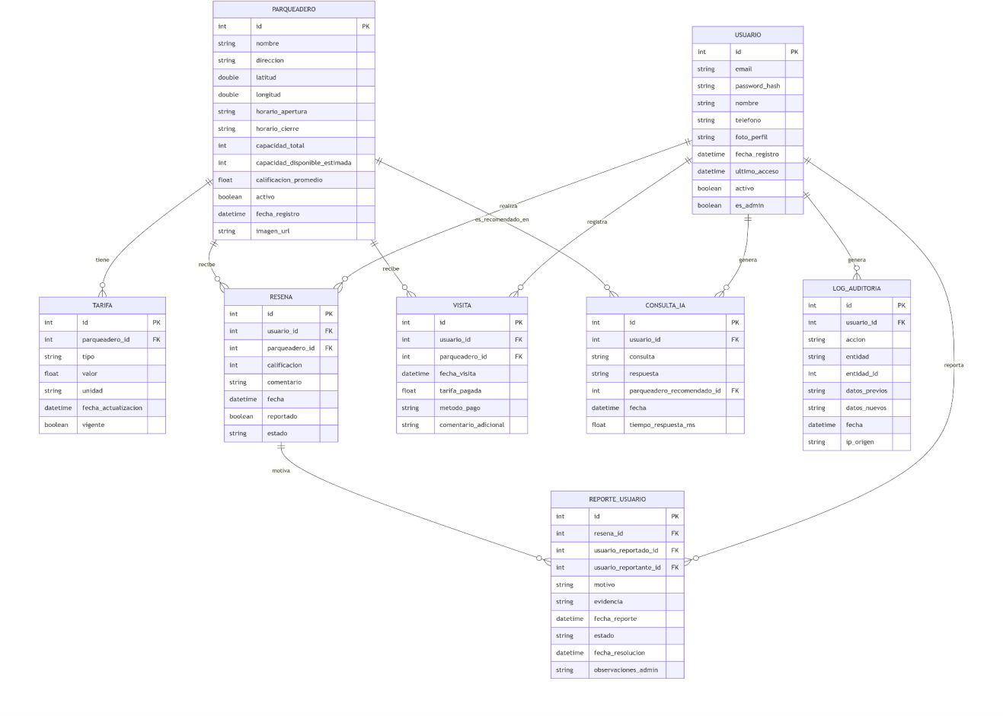

Ilustración 3. Diagrama de Entidades
Este es el modelo de datos que incluye tablas como Usuario, Parqueadero, Tarifa, Reseña, Visita y Consulta_IA. Las conexiones indican relaciones como "Un parqueadero tiene muchas tarifas". Es el mapa de la información organizada.

Modelo relacional

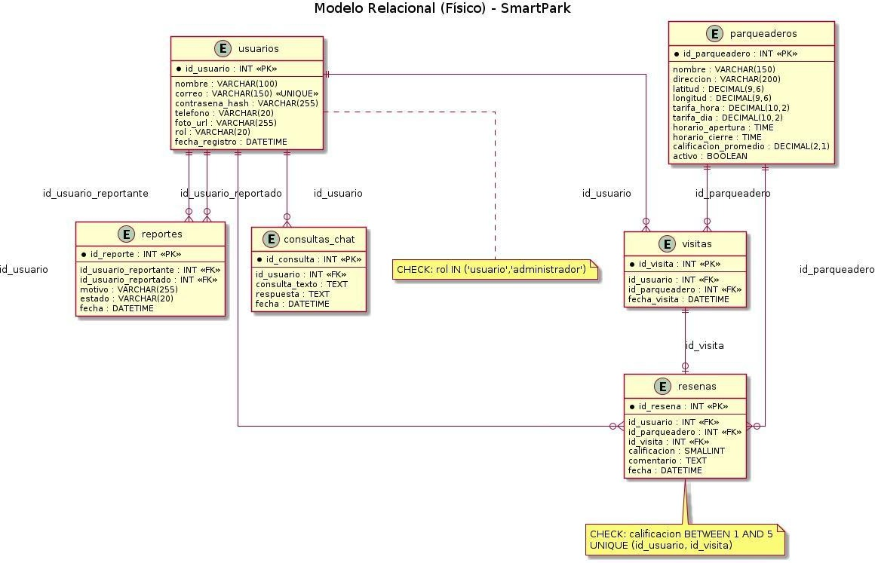
Ilustración 4. Modelo Relacional
Este es el esquema de la base de datos con seis tablas principales: usuarios, que contiene la información de los registrados; parqueaderos, que incluye coordenadas, precios y horarios; reseñas, que registra valoraciones y comentarios; visitas, que anota cuándo una persona visitó un parqueadero; reportes, para gestionar reclamaciones; y consultas_chat, que guarda el historial de preguntas y respuestas. También se presentan normas de validación para calificaciones y reseñas.

Tablas físicas
Tabla: usuario

Campo | Tipo | PK/FK | Descripción
id | INTEGER | PK | Identificador único del usuario
email | VARCHAR(100) | UK | Correo electrónico único
password_hash | VARCHAR(255) | - | Hash de contraseña (bcrypt)
nombre | VARCHAR(100) | - | Nombre completo del usuario
telefono | VARCHAR(20) | - | Número de contacto
foto_perfil | VARCHAR(255) | - | URL de la foto de perfil

fecha_registro | DATETIME | - | Fecha de creación de cuenta
ultimo_acceso | DATETIME | - | Último login
activo | BOOLEAN | - | Usuario activo (no baneado)
es_admin | BOOLEAN | - | Privilegios de administrador
Tabla 45. Usuario – Fuente propia
Tabla: parqueadero
Campo | Tipo | PK/FK | Descripción
id | INTEGER | PK | Identificador único
nombre | VARCHAR(100) | - | Nombre comercial
direccion | VARCHAR(200) | - | Dirección física
latitud | REAL | - | Coordenada GPS
longitud | REAL | - | Coordenada GPS
horario_apertura | TIME | - | Hora de apertura
horario_cierre | TIME | - | Hora de cierre
capacidad_total | INTEGER | - | Número total de cupos
capacidad_disponible_est imada | INTEGER | - | Cupos disponibles estimados
calificacion_promedio | REAL | - | Promedio de calificaciones (1-5)
activo | BOOLEAN | - | Visible en la app
fecha_registro | DATETIME | - | Fecha de alta en sistema
imagen_url | VARCHAR(255) | - | URL de imagen del establecimiento
Tabla 46. Parqueadero – Fuente propia
Tabla: tarifa
Campo | Tipo | PK/FK | Descripción
id | INTEGER | PK | Identificador único
parqueadero_id | INTEGER | FK → parqueadero.id | Relación con

 |  |  | parqueadero
tipo | VARCHAR(20) | - | 'hora', 'fraccion', 'dia', 'mes'
valor | REAL | - | Precio en pesos colombianos
unidad | VARCHAR(20) | - | 'hora', 'minuto', 'dia'
fecha_actualizacion | DATETIME | - | Última actualización
vigente | BOOLEAN | - | Tarifa actualmente activa
Tabla 47. Tarifa – Fuente propia
Tabla: reseña
Campo | Tipo | PK/FK | Descripción
id | INTEGER | PK | Identificador único
usuario_id | INTEGER | FK → usuario.id | Autor de la reseña
parqueadero_id | INTEGER | FK → parqueadero.id | Parqueadero calificado
calificacion | INTEGER | - | Valor 1-5
comentario | TEXT | - | Texto de la reseña
fecha | DATETIME | - | Fecha de publicación
reportado | BOOLEAN | - | Marca si fue reportada
estado | VARCHAR(20) | - | 'pendiente', 'aprobada', 'rechazada'
Tabla 48. Reseña – Fuente propia
Tabla: visita
Campo | Tipo | PK/FK | Descripción
id | INTEGER | PK | Identificador único
usuario_id | INTEGER | FK → usuario.id | Usuario que visitó
parqueadero_id | INTEGER | FK → parqueadero.id | Parqueadero visitado
fecha_visita | DATETIME | - | Fecha/hora de la visita
tarifa_pagada | REAL | - | Monto pagado (opcional)

metodo_pago | VARCHAR(50) | - | Efectivo/tarjeta/app
comentario_adicional | TEXT | - | Observaciones (opcional)
Tabla 49. Visita – Fuente propia
Tabla: consulta_ia
Campo | Tipo | PK/FK | Descripción
id | INTEGER | PK | Identificador único
usuario_id | INTEGER | FK → usuario.id | Usuario que consultó
consulta | TEXT | - | Pregunta en lenguaje natural
respuesta | TEXT | - | Respuesta generada por IA
parqueadero_recomenda do_id | INTEGER | FK → parqueadero.id | Opción recomendada
fecha | DATETIME | - | Fecha/hora de consulta
tiempo_respuesta_ms | INTEGER | - | Latencia en milisegundos
Tabla 50. Consulta_IA – Fuente propia
Tabla: reporte_usuario
Campo | Tipo | PK/FK | Descripción
id | INTEGER | PK | Identificador único
resena_id | INTEGER | FK → resena.id | Reseña reportada
usuario_reportado_id | INTEGER | FK → usuario.id | Usuario infractor
usuario_reportante_id | INTEGER | FK → usuario.id | Usuario que reportó
motivo | TEXT | - | Razón del reporte
evidencia | TEXT | - | Descripción o URL
fecha_reporte | DATETIME | - | Fecha del reporte
estado | VARCHAR(20) | - | 'pendiente', 'resuelto', 'descartado'
fecha_resolucion | DATETIME | - | Fecha de decisión
observaciones_admin | TEXT | - | Notas del administrador
Tabla 51. Reporte_Usuario – Fuente propia

Tabla: log_auditoria
Campo | Tipo | PK/FK | Descripción
id | INTEGER | PK | Identificador único
usuario_id | INTEGER | FK → usuario.id | Usuario que ejecutó acción
accion | VARCHAR(50) | - | 'CREATE', 'UPDATE', 'DELETE'
entidad | VARCHAR(50) | - | 'parqueadero', 'usuario', 'resena'
entidad_id | INTEGER | - | ID del registro afectado
datos_previos | TEXT | - | JSON con estado anterior
datos_nuevos | TEXT | - | JSON con estado nuevo
fecha | DATETIME | - | Momento del cambio
ip_origen | VARCHAR(45) | - | Dirección IP del request
Tabla 52. Log_Auditoria – Fuente propia

Diagrama de secuencia - Búsqueda de parqueaderos

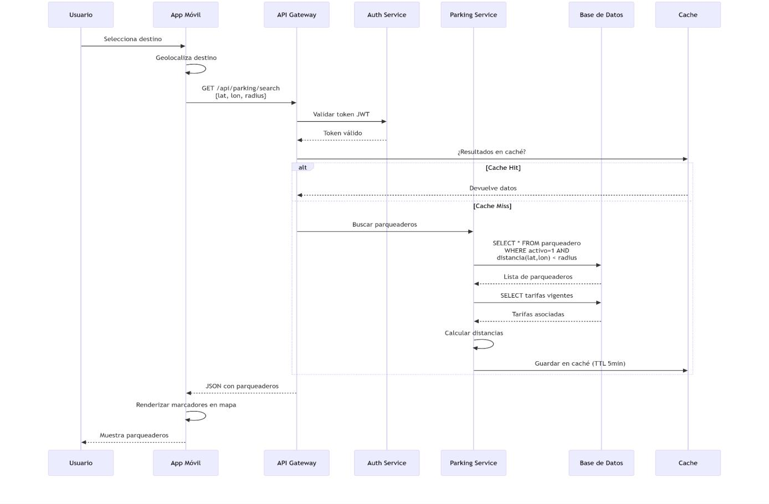
Ilustración 5. Diagrama de Secuencia
Este diagrama describe el flujo de una acción cuando un usuario busca un parqueadero. El usuario toca en la app, que solicita al servidor los parqueaderos cercanos. El servidor valida la autenticación, revisa la caché y, si no hay datos, busca en la base de datos. La información regresa y se dibujan los marcadores.

Matriz de tecnologías

Capa | Tecnología | Versión
Frontend Móvil | Flutter | 3.19.x
Frontend Web | HTML5 + CSS3 + Jinja2 | -
Backend API | Python Flask | 3.10+
ORM | SQLAlchemy | 2.x
Autenticación | PyJWT | 2.x

Base de Datos | PostgreSQL (prod) / SQLite (dev) | 15.x
Caché | Redis | 7.x
IA/Chat | OpenAI API / LangChain | -
Contenerización | Docker + Docker Compose | 24.x
Orquestación | Kubernetes (opcional) | 1.28+
Monitoring | Prometheus + Grafana | -
Tabla 53. Matriz de Tecnologías – Fuente propia

Referencias

- CityTV. (2025). Buscan regular tarifas de parqueaderos en Bogotá tras quejas por aumentos. https://citytv.eltiempo.com/noticias/movilidad/buscan-regular-tarifas-de-parqueaderos-en-bogota-tras-quejas-por-aumentos_89019

- Infobae. (2025). Tras permanecer dos días en un centro médico de Bogotá, mujer aseguró que le cobraron $436.000 por dos días de parqueadero en el hospital: "Me sentí estafada". https://www.infobae.com/colombia/2025/02/26/tras-permanecer-dos-dias-en-un-centro-medico-de-bogota-mujer-aseguro-que-le-cobraron-436000-por-dos-dias-de-parqueadero-en-el-hospital-me-senti-estafada/

